**COM242 Sistemas Distribuídos**

**Prof. Rafael Frinhani**

**Aluno: Ivan Leoni vilas Boas .......................................................................RA:2018009073**

# **Relatório RMI**

## **Introdução**

O RMI (Remote Method Invocation) é uma interface de programação que permite a execução de chamadas remotas via aplicações java. Assim este projeto consiste em implementar um programa em RMI onde uma estação cliente envia valores para um servidor, o qual executa uma função e retorna os resultados para o cliente. Para o caso, o cliente envia os valores de três variáveis (a, b e c) de uma equação de 2º grau, o servidor utiliza a fórmula de Bhaskara para calcular as coordenadas x1 e x2 (raízes da função) e retorna os resultados para o cliente.

## **Implementação**

Foi utilizada como ferramenta o NetBeans e a linguagem Java, que por característica e benefício permite a reutilização de código. Muito se aproveitou do código fornecido de exemplo, o que facilitou em muito a implementação e estudo.

A arquitetura das classes ficou divididas em 3 pacotes: cliente, servidor e face (interface) conforme figura abaixo:

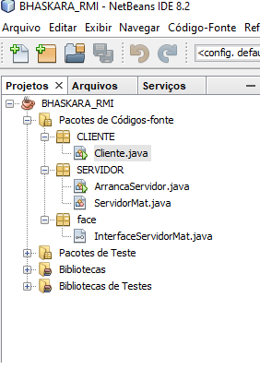

*Figura1: Arquitetura das classes do projeto*

Foi realizado apenas localmente os teste, onde a implementação simula por pacotes o servidor, o cliente e a interface, assim como mostra a figura a cima. O cliente será aquele que irá solicitar a requisição do cálculo ao servidor fornecendo dados de entrada e o servidor será aquele que deverá realizar os cálculos e responder corretamente a solicitação do cliente. E a interface será responsável por realizar a comunicação entre o cliente e servidor. Será detalhando individualmente um pouco mais sobre os pacotes.

### **Cliente**

Abaixo segue a implementação da classe cliente.java cujo papel a desempenhar será o de requisitar as raízes x1 e x2 dados os valores de a, b e c (separados por espaço) de uma equação do 2º grau. Inicialmente são pegados os valores a, b e c do usuário via teclado e para obter o resultado é buscado no servidor (linhas 58 e 62) os valores de x1 e x2 via chamada msi.x1(a,b,c).

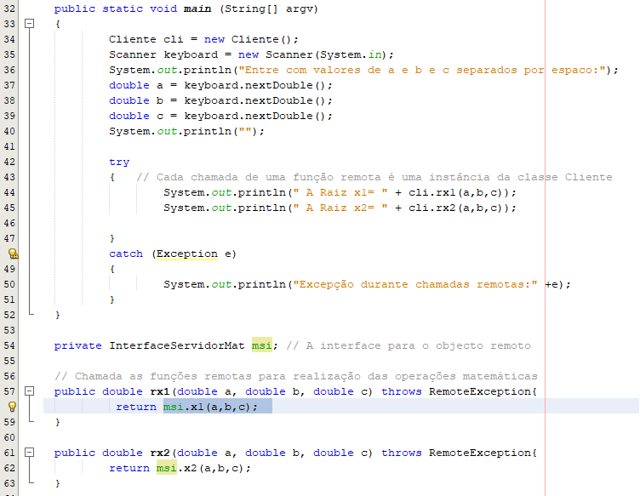

*Figura2:Parte do código da Classe Cliente*

### **Interface**

Abaixo segue a implementação da InterfaceServidorMat.java cuja função será de realizar a interface para com o servidor.

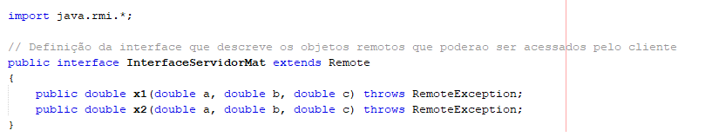

*Figura3: código da Classe IterfaceServidorMat*

### **Servidor**

Para que o cliente consiga requisitar a um servidor e estabelecer a comunicação e necessário definir a porta de acesso, o IP do servidor e estabelecido um nome ao servidor. Conforme figura abaixo a classe ArrancaServidor realiza essas definições.

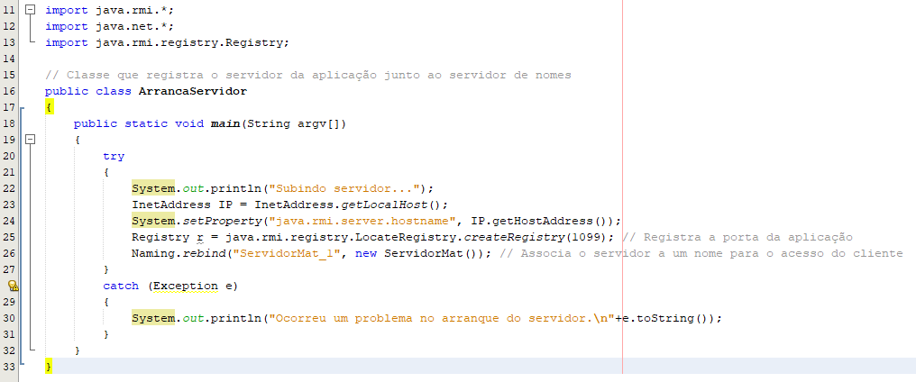

*Figura4: Código da Classe ArrancaServidor*

Despois do servidor ligado e em funcionamento o cliente poderá requisitar o processamento e o valor da equação de bhaskara e para isso foi criada a classe ServidorMat, cuja função será implantar as classe da interface, realizar o processamento e devolver o resultado ao cliente.

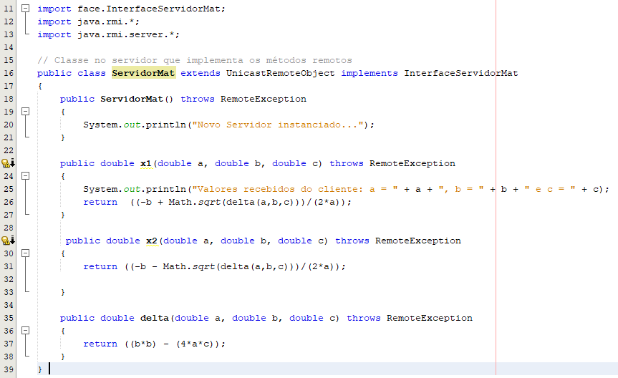

*Figura 5: Código da Classe ServidorMat*

Conforme figura acima foi implementado os métodos para realizar o processamento, onde um método e apenas auxiliar da classe servidorMat que faz parte do cálculo (linha 35), e os dois demais métodos (linhas 23 e 26) fazem uso do método auxiliar para processar e por fim retornam o valores das raízes da função x1 e x2.

## **Conclusão**

Devido à falta de infraestrutura não foi possível testar e validar a chamada do cliente ao servidor por outras estações de trabalho, porém o teste realizado via localhost foi realizado com sucesso e se teoricamente deu certo em uma máquina, possivelmente dará certo em outras maquinas, bastando apenas reconfigurar ip(endereço) no cliente.java na instrução:

msi = (InterfaceServidorMat) Naming.lookup("rmi://localhost/ServidorMat_1");

O RMI correspondeu positivamente como uma interface de programação ao permitir a execução de chamadas remotas no estilo RPC na aplicação Java desenvolvida. Proveu de forma eficaz as funcionalidades de uma plataforma de objetos distribuídos, realizando o processamento e retornado ao cliente o resultado das raízes da equação de segundo grau.